使用說明書

極光資料分析 2023.07 v2

### 取得圖片

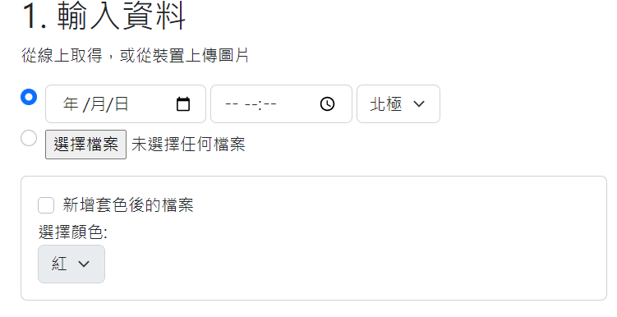

有兩種方法可以取得圖片

1. 從NOAA
2. 從電腦上傳

選擇好圖片之後，可以勾選

系統會自動將極光區域上色，並建立新圖片。

請注意:如果選取超過1個檔案，將無法進行此操作

圖片讀取完成之後，會在下方列表中顯示，如下圖:

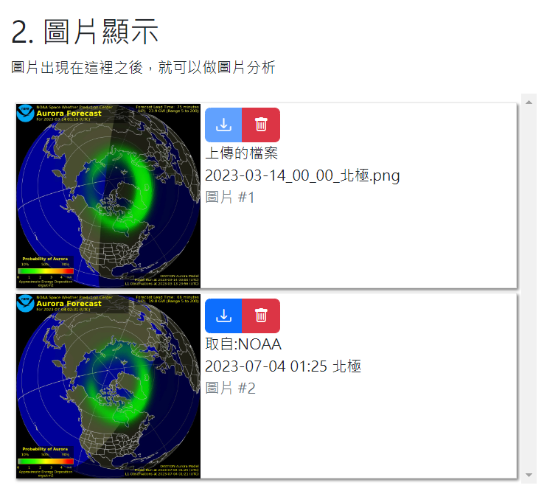

*每張圖片都有編號，無論取得圖片的來源為何

### 分析圖片

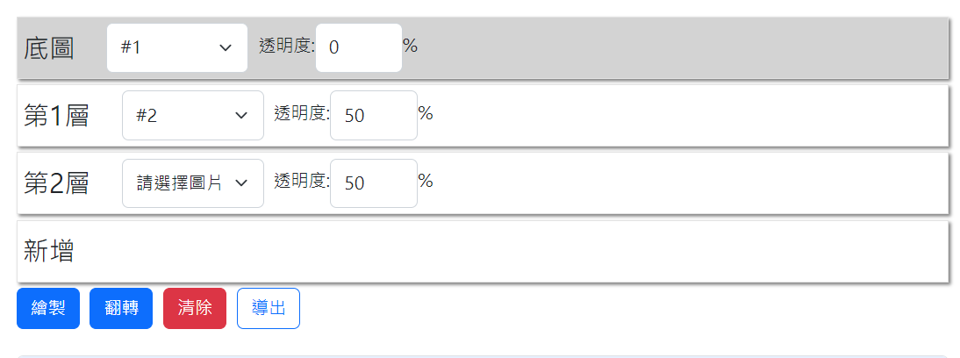

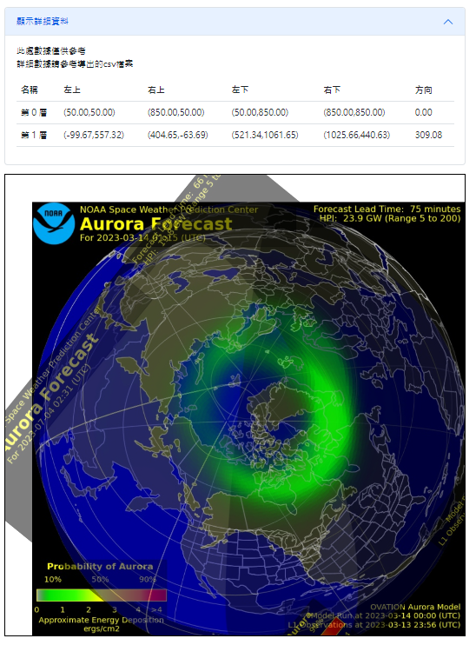

 當圖片讀取完成，就可以在此處的下拉式選單中找到圖片

選擇對應編號的圖片，調整好透明度之後 按 ，就可以在下方操作圖片進行分析。在分析過程中，資料也會不斷更新。

請注意:務必確認每一項都有填入

*目前無法刪除特定圖層

### 3.導出資料

分析完成後，按下 ，最終資料會顯示在左下方

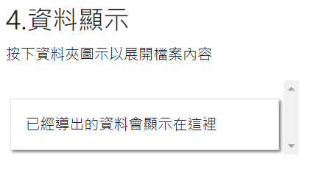

資料夾內包含的資料有:

1. 導出後的圖片
2. 包含詳細數據的xlsx檔案
3. 包含原始圖片的整理表格 (.docx檔案)

請注意:部分閱讀軟體(手機/平板上的word…)可能無法顯示導出的.docx檔案

請使用電腦開啟這些檔案